2011年兰州市中考物理试卷
一、选择题（每小题2分，共32分）
1、如图所示，在练习使用电流表的实验中，某同学发现电流表（0～3A）的量程刻度值标示不清，根据你对电流表的了解，电流表的正确读数是（ ）
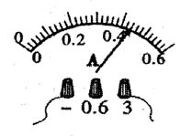
A．0.42A B．0.44A C．2.2A D．2.4A
2、在物理学中，原子、原子核及其更深层次的客体统称为微观粒子，以下微观粒子按空间尺度由小到大排序正确的是（ ）
A．原子 原子核 质子 夸克
B．夸克 质子 原子核 原子
C．夸克 原子核 质子 原子
D．原子核 质子 夸克 原子
3、关于安全用电，下列说法不正确的是（ ）
A．三孔插座比两孔插座多的那个孔是用来跟地线连接的
B．家庭电路中发生触电事故，通常是人体直接或间接跟火线接触造成的
C．一旦发生触电事故应首先断开开关，切断电源
D．家庭电路中空气开关跳闸一定是发生了短路
4、关于力和运动的关系，下列说法正确的是（ ）
A．物体受到力的作用时就会运动
B．物体不受力的作用时处于静止状态
C．物体运动速度越大其惯性越大
D．物体运动状态改变时，一定受到力的作用
5、盲道是为盲人提供行路方便和安全的道路设施，一般由两种砖铺成，一种是条形引导砖，引导盲人放心前行，称为行进盲道；一种是带有圆点的提示砖，提示盲人前面有障碍，该转弯或上、下坡了，称为提示盲道。砖上的条形或圆点高出地面5cm，当盲人走在上面时（ ）
A．增大了脚底的压力，使脚底产生感觉
B．增大了脚底的压强，使脚底产生感觉
C．减小了脚底的压力，使脚底产生感觉
D．减小了脚底的压强，使脚底产生感觉
6、分别用木头、铜、铁制成甲、乙、丙三个小球，将它们放入水中，三个小球静止时位置如图所示，以下判断正确的是（ ）
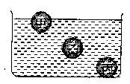
A．甲小球一定是空心的 B．乙小球一定是空心的
C．丙小球一定是空心的 D．三个小球都是实心的
7、如图所示，工人用250N的力将重400N的物体匀速提升2m，在此过程中滑轮组的机械效率和所做的额外功分别为（ ）
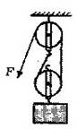
A．80% 800J B．80% 1000J
C．62.5% 200J D．80% 200J
8、某同学家住高层住宅，当他乘坐电梯从一层匀速上升至十五层的过程中，他的（ ）
A．动能不变，重力势能增大 B．动能和重力势能都增大
C．动能减小，重力势能增大 D．动能和重力势能都减小
9、用两个相同的电热器给质量相同的物质甲和水加热，它们的温度随加热时间的变化关系如图所示，据此判断物质甲的比热容为（ ）
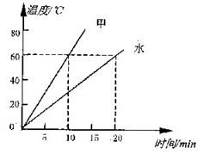
A．2.1×10³J/(kg·℃) B．4.2×10³J/(kg·℃)
C．1.2×10³J/(kg·℃) D．条件不足，不能确定
10、导体容易导电是由于（ ）
A．导体中存在大量的自由电子 B．导体中存在大量的自由电荷
C．导体中存在大量的自由离子 D．导体中存在大量的带电粒子
11、磁场的基本性质是指（ ）
A．能使放入其中的小磁针发生偏转 B．能够吸引铁、钴、镍等磁性材料的性质
C．能够产生磁感线 D．能够对放入其中的磁体产生磁力的作用
12、关于电磁感应现象，下列说法正确的是（ ）
A．电磁感应现象中机械能转化为电能 B．感应电流的方向只跟导体运动方向有关
C．感应电流的方向只跟磁场方向有关 D．导体在磁场中运动，能够产生感应电流
13、使用下列工具时，费力的是（ ）
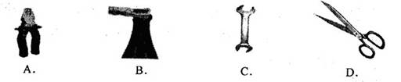
14、如图所示的电路中，闭合开关，滑动变阻器滑片向右滑动的过程中（ ）
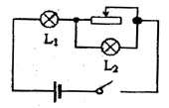
A．灯泡L₁变亮、L₂亮度不变 B．灯泡L₁变亮、L₂变暗
C．灯泡L₁亮度不变、L₂变亮 D．灯泡L₁变暗、L₂变亮
15、关于电流通过导体时产生的热量，以下说法正确的是（ ）
A．根据Q＝I²Rt可知，电阻越大，相同时间内产生的热量越多
B．根据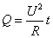可知，电阻越大，相同时间内产生的热量越少
C．根据Q＝UIt可知，相同时间内，电流产生的热量与电阻无关
D．根据Q＝I²Rt可知，在电流一定时，电阻越大，相同时间内产生的热量越多
16、关于无线电传输中使用的长波、中波和短波，下列说法正确的是（ ）
A．短波的波速较大 B．它们的频率相同
C．它们的波速相同 D．长波的频率较高

二、填空题（17分）
17、在水平桌面上有一质量为1kg的长方体。用4N的水平拉力向右拉，长方体静止不动，此时它所受的摩擦力为＿＿＿＿N；拉力增大至6N时长方体做匀速直线运动；若拉力增大至8N时长方体所受的摩擦力为＿＿＿＿N。
18、如图所示的是插入式电阻箱的结构示意图。它的最大电阻值是＿＿＿＿Ω，图中A、B两个接线柱之间的电阻值是＿＿＿＿Ω。
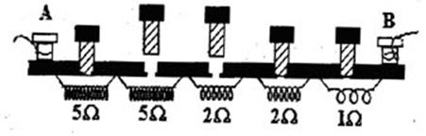
19、在刚刚装修好的房间内，能闻到强烈的甲醛气味，这是由于甲醛分子＿＿＿＿造成的。研究表明吸入或接触甲醛会对人体造成多种危害，因此应尽量避免吸入或接触甲醛。
20、某同学看到家里的书柜门松了，关不紧。他找到一张纸折了几叠后夹在柜门与门框之间，书柜门就关紧了，这主要是通过增加＿＿＿＿的方法增大柜门与门框之间的摩擦力。
21、单缸四冲程柴油机，做功冲程将＿＿＿＿能转化为＿＿＿＿能，其它三个冲程是靠安装在曲轴上的飞轮的＿＿＿＿来完成的。
22、今年4月11日，日本发生9级大地震，导致福岛第一核电站发生爆炸与核泄漏事故，引发了严重的核危机，此次核事故被日本原子能安全保安评估为“7级”。核辐射也称电离辐射，核爆炸和核事故都有核辐射。身体受到一定量的核辐射会致白细胞下降、致癌、致畸形，甚至导致死亡。核 辐射主要有α、β、γ三种射线，这三种射线射入磁场或电场时，α、β射线会发生偏转，γ射线的方向不发生改变。这表明＿＿＿＿射线是带电的粒子流，＿＿＿＿射线是不带电的粒子流。
23、暑假期间某同学和家人外出旅游，他忘记将家中电视机的电源关闭，电视机处于屏幕保护状态。出门前他家电能表的示数如图所示，10天后他回到家中，电能表的示数为1574.7。这段时间电视机消耗了＿＿＿＿kw·h的电能，电视机处于屏幕保护状态时电功率约为＿＿＿W。你从电能表的盘面上还能获得什么信息：＿＿＿＿＿＿＿＿＿＿＿＿＿（写出一条即可）。
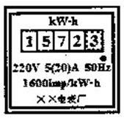
24、如图所示，质量为60kg的人，站在质量为30kg的吊篮内，他至少用＿＿＿＿N的拉力拉住绳子，才能使自己和吊篮在空中保持静止。（g＝10N/kg）
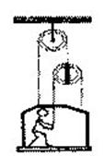
25、如图所示的电路中，灯泡L₁、L₂分别标有“6V 3.6W”和“12V 6W”的字样（不考虑温度对灯丝电阻的影响）。开关闭合后要使其中一只灯正常发光，另一只灯泡不会烧坏，甲图中电压表最大示数为＿＿＿＿V；乙图中，电流表最大示数为＿＿＿＿A。
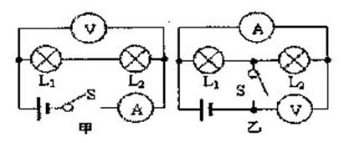
三、作图题（14分）
26、（6分）（1）如图，静止在斜面上的物体受到＿＿＿个力的作用，画出它所受斜面支持力的示意图。
（2）如图所示的是汽车液压刹车装置的一部分。该装置中AOB实为一个杠杆，O是杠杆的支点，请画出刹车时它所受的动力F₁、阻力F₂和动力臂L₁。
（3）请标出通电螺线管两端的极性，并画出图中放置的小磁针北极在螺线管通电时的受力方向（黑色部分表示小磁针的N极）。
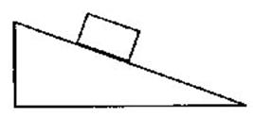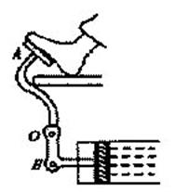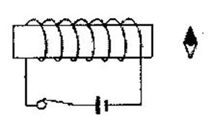

27、电路的识别与连接（8分）
（1）根据左图所示的电路图，用笔划线代替导线，将右图所示的实物图连接起来。（要求：导线不能交叉。）
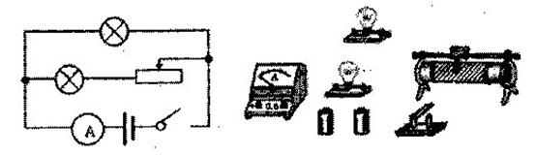
（2）用“伏安法”测电阻的实验中，某同学连接了如图所示的电路，电路连接中存在几处错误和不足，请你找出来（待测电阻值约为15Ω）。
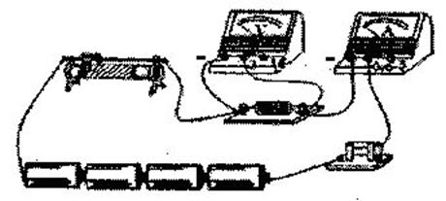
①＿＿＿＿＿＿＿＿＿＿＿＿＿＿＿＿＿；
②＿＿＿＿＿＿＿＿＿＿＿＿＿＿＿＿＿；
③＿＿＿＿＿＿＿＿＿＿＿＿＿＿＿＿＿。
四、简答题（6分）
28、某同学在练习电路连接的实验中，根据如图所示的电路图连接了实物。检查电路连接无误后，闭合开关，观察到灯泡L₁比灯泡L₂亮一些。他猜想：灯泡L₁靠近电池的正极，通过的电流比灯泡L₂中的大，所以更亮一些。请你设计实验，验证这个猜想是错误的。
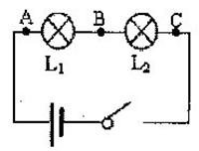
实验方案：＿＿＿＿＿＿＿＿＿＿＿＿＿＿＿＿＿＿＿＿＿＿＿＿＿＿（所需仪器不限）。
灯泡L₁比L₂亮的原因是：＿＿＿＿＿＿＿＿＿＿＿＿＿＿＿＿＿＿＿＿＿＿＿＿。
五、实验,探究题（19分）
29、（9分）在“探究电流与电压、电阻关系”的实验中：
（1）如图所示的电路未完成连接，请你将电路连接完整（用笔划线代替导线）。
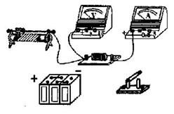
（2）实验数据记录如下：
表1 U＝3V 表2 R＝20Ω
实验次序 | R/Ω | I/A
1 | 5 | 0.6
2 | 10 | 0.3
3 | 20 | 0.15
实验次序 | U/V | I/A
1 | 2 | 0.1
2 | 4 | 0.2
3 | 6 | 0.3

分析表1数据，可以得出的结论是：＿＿＿＿＿＿＿＿＿＿＿＿＿＿＿＿＿＿＿＿＿。
分析表2数据，可以得出的结论是：＿＿＿＿＿＿＿＿＿＿＿＿＿＿＿＿＿＿＿＿＿。
30、（10分）在探究“杠杆平衡条件”的实验中：
（1）某同学将杠杆悬挂起来，发现杠杆的右端低，左端高，他应该将杠杆两端的平衡螺母向＿＿＿＿调节，使杠杆在＿＿＿＿位置平衡。
（2）在杠杆两端挂钩码，不断改变动力或动力臂的大小，调节阻力或阻力臂的大小，使杠杆在原来的位置重新平衡，记录数据如下表：
实验次序 | 动力F₁/N | 动力臂L₁/cm | 阻力F₂/N | 阻力臂L₂/cm
1 | 2.0 | 5 | 1.0 | 10
2 | 2.0 | 10 | 2.0 | 10
3 | 3.0 | 10 | 2.0 | 15
根据表中的数据你得出杠杆的平衡条件是：＿＿＿＿＿＿＿＿＿＿＿＿＿＿。
（3）根据第2次实验数据有同学得出杠杆的平衡条件是：动力＋动力臂＝阻力＋阻力臂。他得出此错误结论的原因是：＿＿＿＿＿＿＿＿＿＿＿＿＿＿＿＿＿＿＿。
六、计算题（共32分）
31、（6分）在水中放入质量为3kg的木块，木块静止时有3/5的体积浸入水中。求：
（1）木块静止时所受的浮力。
（2）木块的体积。

32、（8分）去冬今春以来，由于干旱少雨，我国多个地区发生了森林火灾，防火形势十分严重。近期在某地发生的山火中，部队及时出动直升机进行扑救，有效地抑制了火情的蔓延。直升机灭火主要靠外挂吊桶，直升机吊桶一次装满水后，飞到火头上空，把水洒下去，可直接将火头熄灭。
（1）若飞机将1.5吨水竖直提升50m，水平飞行2km，飞机对水做了多少功？
（2）用水灭火的过程中，水要吸收大量的热量。若1.5吨水，温度从20℃升高到100℃，能吸收多少热量？

33、（8分）电压表既是测量仪表，同时也是一个接入电路中的特殊电阻。电压表的电阻一般很大，为测量某电压表的电阻，某同学连接了如图所示的电路，电源电压保持不变，R₁＝3.0kΩ。当闭合开关S₁、S₂时，电压表示数为4.5V；只闭合开关S₁时，电压表的示数为3.0V。求电压表的电阻是多少？
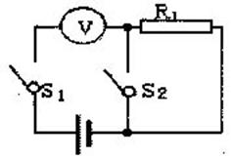
34、（10分）如图所示的电路，电阻R₂的阻值为12Ω，且R_{L}：R₂＝2：1。闭合开关，电压表示数为12V，调节滑动变阻器滑片至变阻器中点位置时，灯泡正常发光，变阻器消耗电功率为1W，求：
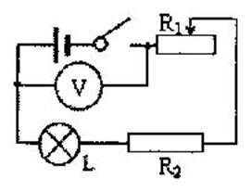
（1）灯泡L的额定功率是多少？
（2）滑动变阻器的最大阻值是多少？
参考答案
一、未分类
1、C 2、B 3、D 4、D 5、B 6、B 7、D 8、A 9、A 10、B 11、D 12、A
二、填空题
13、 4 6 14、 15 7 15、无规则运动 16、压力 17、内 机械 惯性 18、 α、β γ
19、2.4 10 额定电压220V（能正确写出其它参数的含义均可）
20、 225 21、17 0.25
三、选择题
22、D 23、D 24、D 25、C
四、作图题
26、 3个（1分）
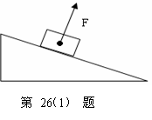或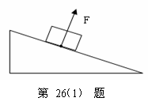
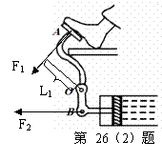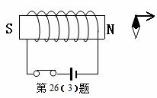
27、（1）
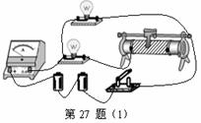或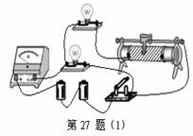
（2）①.连接电路时，开关应该断开； ②.电压表的量程选小了；
③.变阻器同时接在了两个上接线柱，使变阻器接入的电阻为零，不起变阻作用。
注：本题有其它相近表述均可得分
五、简答题
28、实验方案：将电流表分别串联在A、B、C三点，闭合开关，测量出A、B、C三点的电流，比较其大小（或：将两只灯泡的位置调换后，闭合开关，观察两只灯泡的亮度是否变化）。
原 因：由于串联，通过两只灯泡的电流相等，根据P=I²R可知，电阻大的灯泡，实际功率大， 灯泡就亮一些（本题有其它相近表述均可得分）。
六、实验,探究题
29、（1）（2分）
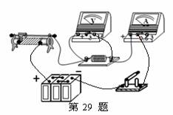
（2）电压一定时，电流与电阻成反比；（2分）
电阻一定时，电流与电压成正比。（2分）
30、（1）左（1分） 水平位置（1分）
（2）F₁L₁=F₂L₂（动力×动力臂=阻力×阻力臂）（2分）
（3）将不同的物理量进行了加法运算（2分）
七、计算题
31、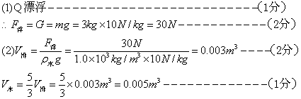
32、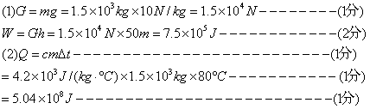
33、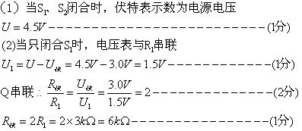
34、